### 课时25　海—气相互作用及其影响



一、海—气相互作用

1．海洋对大气的作用

(1)海洋通过长波辐射和蒸发潜热向大气提供热能

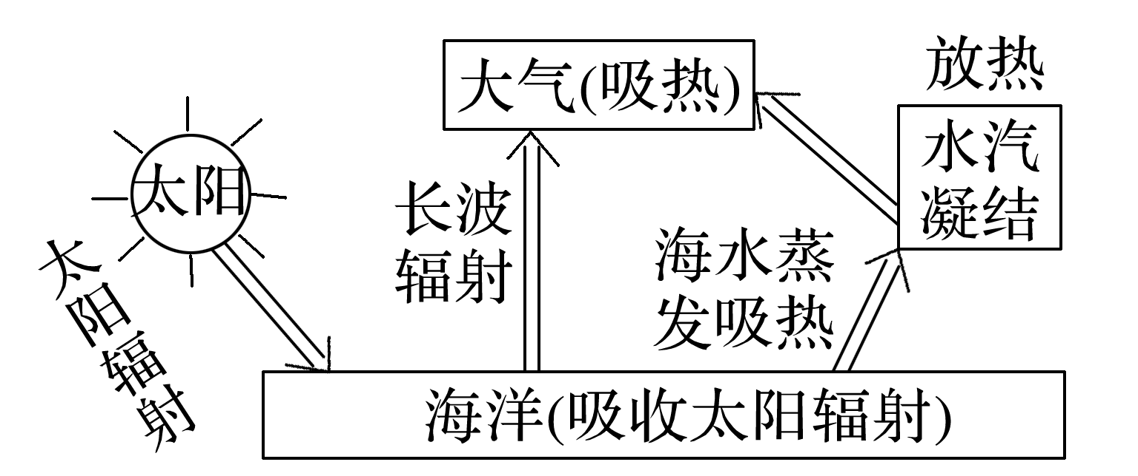

(2)海洋通过蒸发作用向大气提供水汽

提供水汽的多少主要与水温有关；水温越高，蒸发越旺盛，空气湿度也越大。

(3)海洋对气温有调节作用

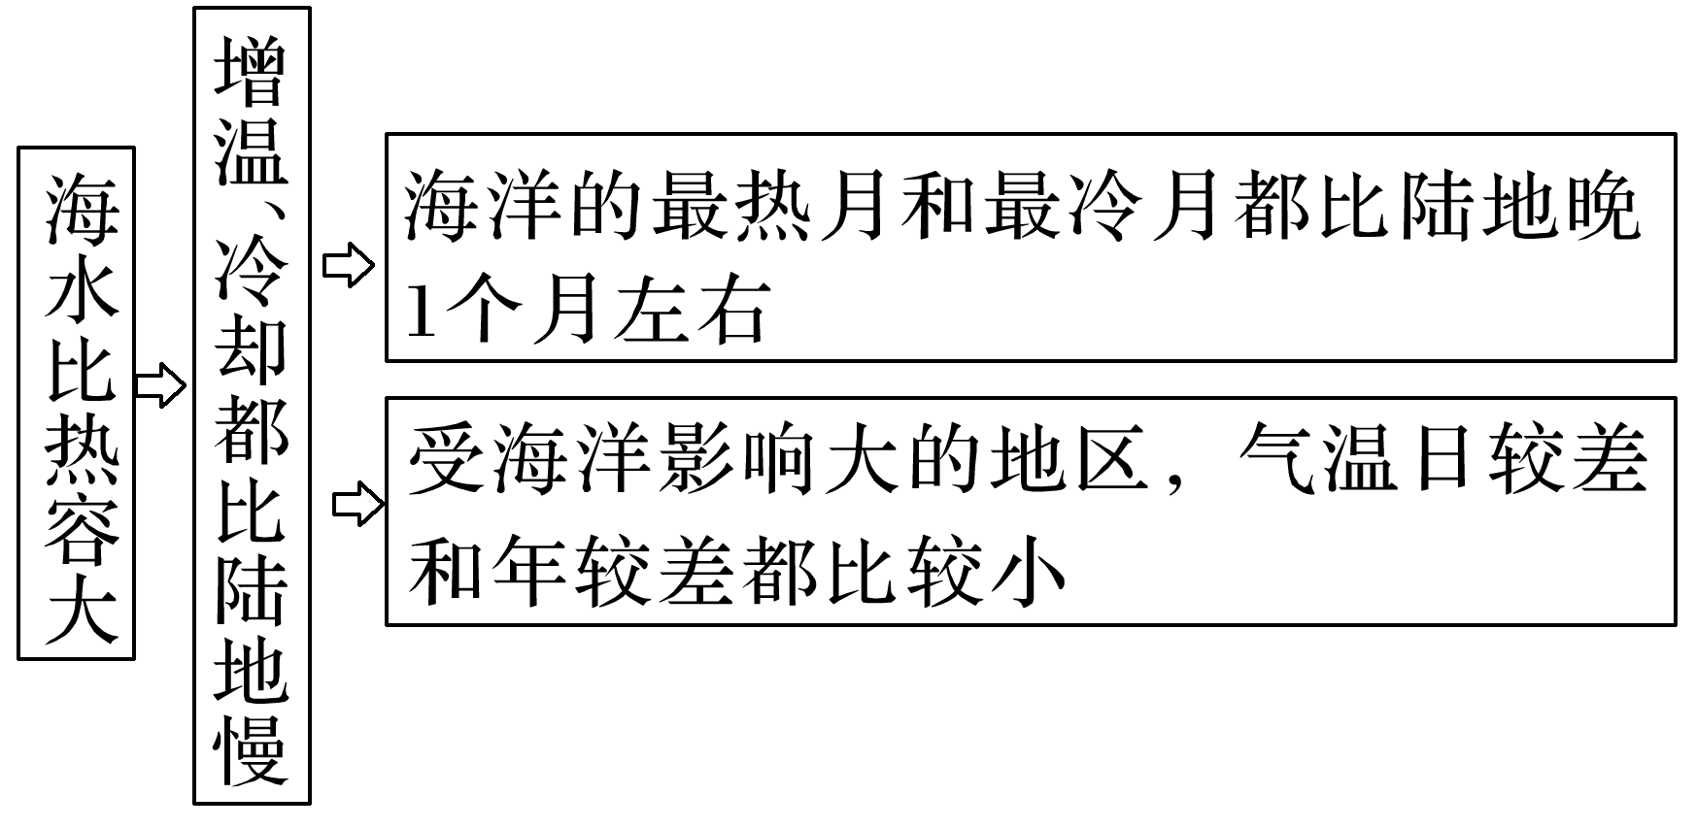

(4)海洋对大气的温室效应有缓解作用

海洋中溶解的二氧化碳是大气中二氧化碳含量的数十倍，并且海洋通过生物固碳等作用调节大气中的二氧化碳含量，影响着全球气温和大气环流过程；海洋浮游植物通过光合作用，向大气提供了40%的再生氧气。

2．大气对海洋的作用

(1)大气运动能够推动海水运动，影响海水性质。

(2)大气因参与海陆间水循环而影响海水性质

大气通过水汽输送、蒸发、降水等环节参与水循环，其中降水的强弱直接影响海水盐度分布；大气云层可减弱到达海面的太阳辐射，影响海面增温，进而影响海水的运动。

(3)大气通过降尘向海洋提供营养元素。

(4)海－气相互作用对全球水热平衡的影响

①促进水平衡。地球上多年平均降水量等于多年平均蒸发量，总水量基本不变。

②促进热量平衡。在地球表面，低纬度地区获得的净辐射能高于高纬度地区。地球上高低纬地区间的热量输送主要是通过大气环流和洋流共同实现的。

二、厄尔尼诺与拉尼娜现象

|  |  |  |  |
| --- | --- | --- | --- |
|  | | 厄尔尼诺现象 | 拉尼娜现象 |
| 定义 | | 指赤道东、中太平洋海水温度持续异常增温的情况 | 指赤道东、中太平洋海水温度异常偏低的情况 |
| 成因 | |  |  |
| 太平洋东南信风减弱，赤道附近表层暖水向东回流。东太平洋冷海水上泛现象消失，暖水回流加剧，导致赤道东太平洋海面水温升高 | 太平洋东南信风异常增强，把赤道附近表层暖水向西太平洋输送，表层海水产生强大的离岸流，造成这里持续的海水辐散；下层冷海水上泛增多，同时秘鲁寒流也北上补充，导致海面温度大幅降低 |
| 影响 | 气候 | 赤道附近的太平洋东部，如秘鲁和智利沿海，下沉气流减弱或消失，甚至出现上升气流，往往降水增加，发生暴雨、洪涝灾害的概率增大。同时，赤道附近的太平洋西岸，上升气流减弱或消失，往往降水减少，出现干旱的概率增大；世界许多地区都会出现气候异常甚至发生自然灾害 | 海水温度低于气温，大气层结稳定，对流不易发展，赤道东太平洋沿岸地区往往降水减少，发生干旱的概率增大；赤道西太平洋沿岸地区往往降水增多，出现暴雨、洪水的概率增大 |
| 生物 | 赤道附近太平洋东部下层海水中的无机盐类等营养成分不再涌向海面，导致当地的浮游生物和鱼类大量死亡，渔业大幅度减产，大批鸟类也因饥饿而死 | 赤道附近太平洋东部海域冷海水上泛将海底的营养盐类带到海面，鱼类丰富 |



(海南地理)下图示意我国近海海面年蒸发量的分布。部分海域蒸发强烈，出现了年蒸发量大于2 000毫米的高值区。据此完成1～2题。

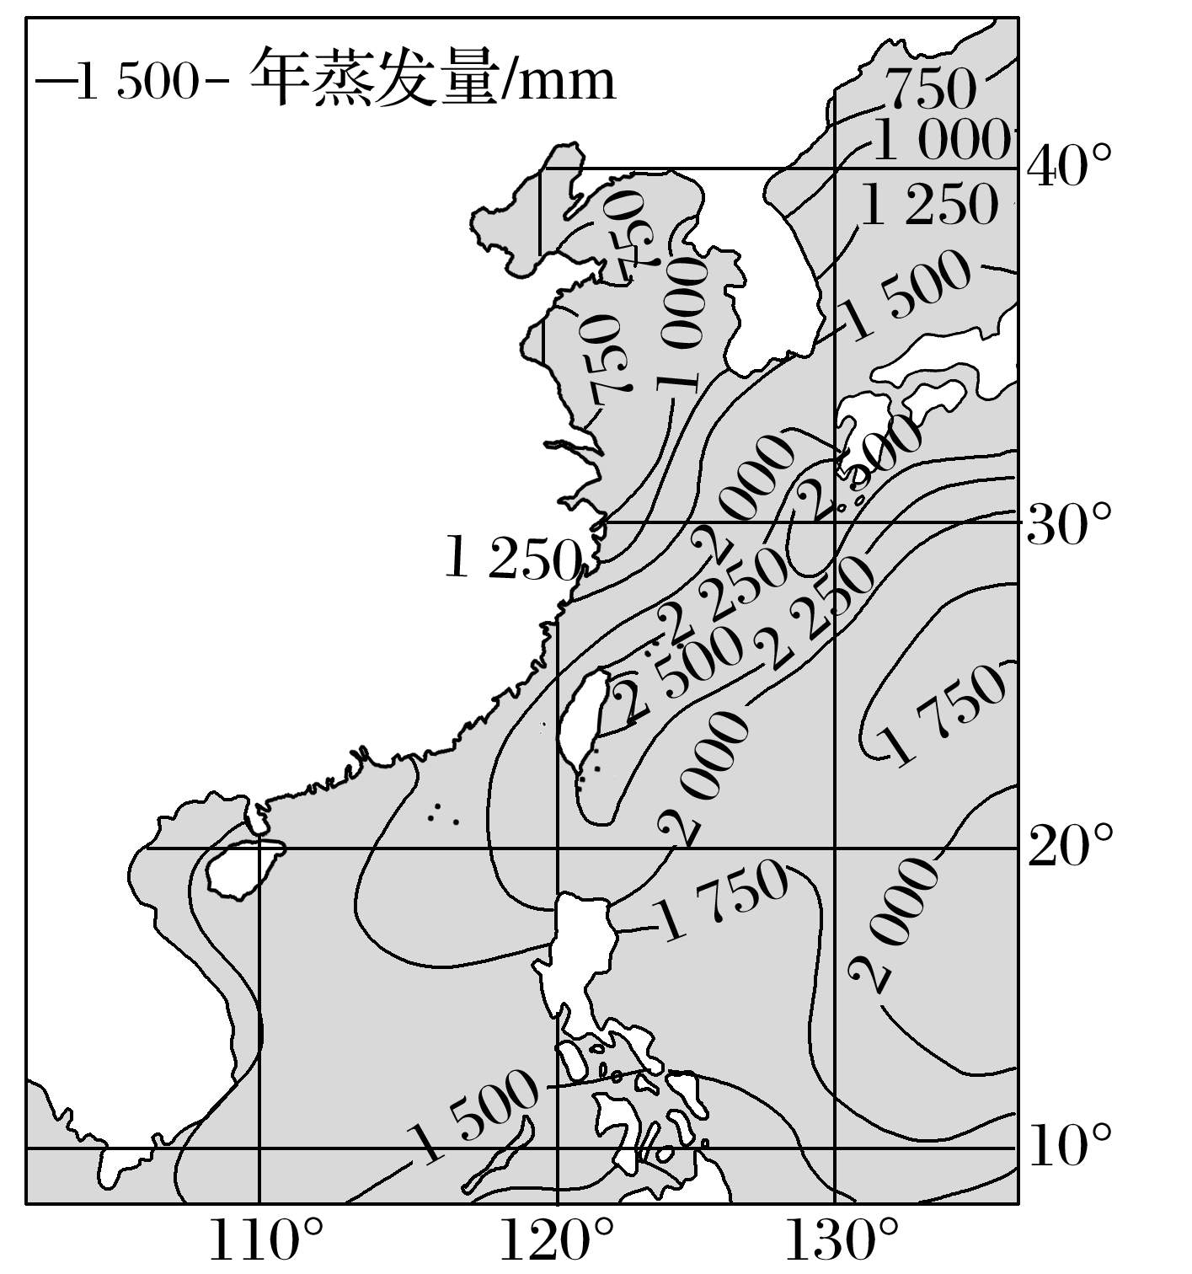

1．形成年蒸发量高值区的原因是该海域(　　)

A．海水流动快 B．有暖流经过

C．太阳辐射强 D．靠近陆地

2．年蒸发量高值区海域冬季海面蒸发更强，最主要的原因是该海域冬季(　　)

A．降水少 B．辐射强

C．海气温差大 D．风力强

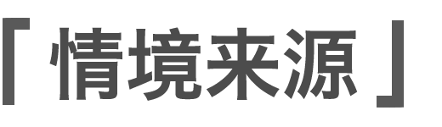

对蓝色国土的了解和探究是未来中国发展和科学教育最为重要的内容之一，对海洋特征和海洋资源的了解是国民素质提升和国土观念培育中的基本任务。在大洋环流中暖流对于流经区域的影响是基础教育阶段对海洋地理学习的重点内容。

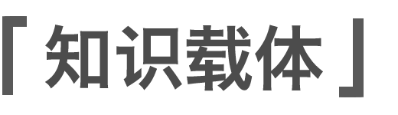

洋流对地理环境的影响；影响蒸发量的因素。

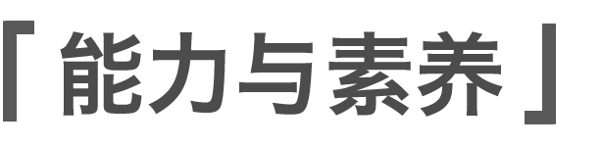

本题考查考生获取和解读地理信息的能力、知识迁移能力和运用地理原理分析实际问题的能力。从核心素养看，考查了综合思维、区域认知素养。

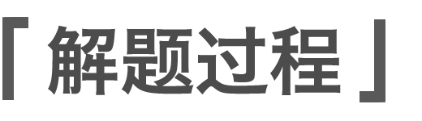

|  |
| --- |
| 第1题　读图可知，年蒸发量高值区位于从台湾以东洋面到日本南部海域，且大体呈东北—西南向延伸，由此中心向外有逐渐减少的趋势。而图中蒸发高值区的分布状态与日本暖流的流向一致，说明暖流流经区域气温高，蒸发旺盛。从太阳辐射的角度来看，图中太阳辐射量最强的区域应当位于20°N以南的低纬度地区，而非蒸发量最大的高值区；海水流动速度或海洋与陆地临近关系，改变的主要是水分，但无论哪个海域均有足够的水分。 |
| 第2题　与夏季相比，冬季暖流洋面的温度和其上的大气温度差别达到最大。增大的温度差为获得热量的水汽蒸发提供了更加强劲的动力。蒸发高值区是我国东部的近海海域，夏季受副热带高压控制，气流下沉，辐射能力最强；若考虑“降水少”或“风力强”，位于该区域以北和西北方向的黄海海区更靠近冬季亚洲大陆的高气压源区，其风力和降水变化要远大于图示高值区。 |

答案　1.B　2.C



读“大西洋热量收入与支出的差值随纬度变化示意图”，完成1～2题。

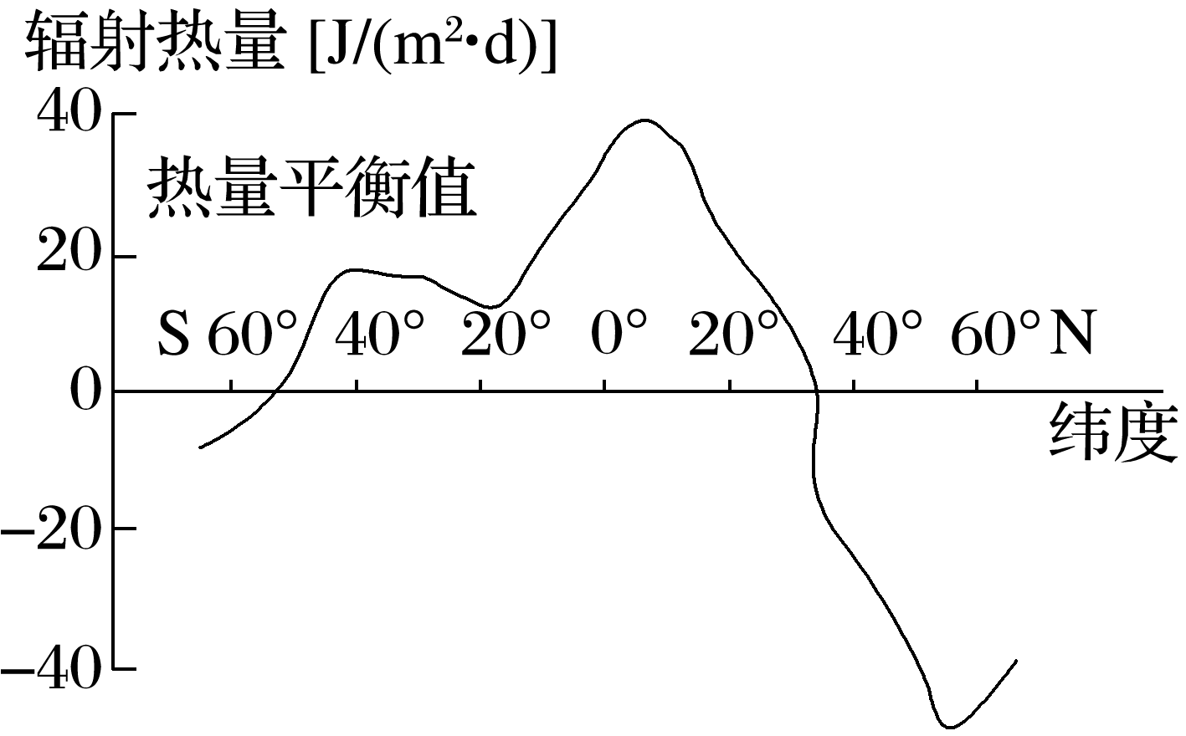

1．图中大西洋热量收入与支出差值最大的纬度带是(　　)

A．0°～20°N B．0°～20°S

C．40°S～50°S D．40°N～60°N

2．该纬度带收入与支出差值最大的原因是(　　)

A．纬度低，得到的太阳辐射能量多

B．纬度高，得到的太阳辐射能量少

C．寒流的作用明显

D．暖流的作用明显

答案　1.D　2.D

解析　第1题，从图中可以看出，40°N～60°N纬度带大西洋热量收入和支出的差值最大。第2题，大西洋40°N～60°N纬度带热量收入(太阳辐射)远小于支出(海水蒸发)，主要是由于受北大西洋暖流的影响，该海域水温较高，蒸发较强。

降水再循环率是指局地蒸发的水汽对降水的贡献率，反映了该区域陆气相互作用的强度。近日研究发现，当前年冬天发生厄尔尼诺事件时，次年夏季对流层低层有大尺度的异常，反气旋环流抑制了印度半岛中北部降水，进而影响青藏高原。下图为“青藏高原夏季大气水循环示意图”。据此完成3～4题。

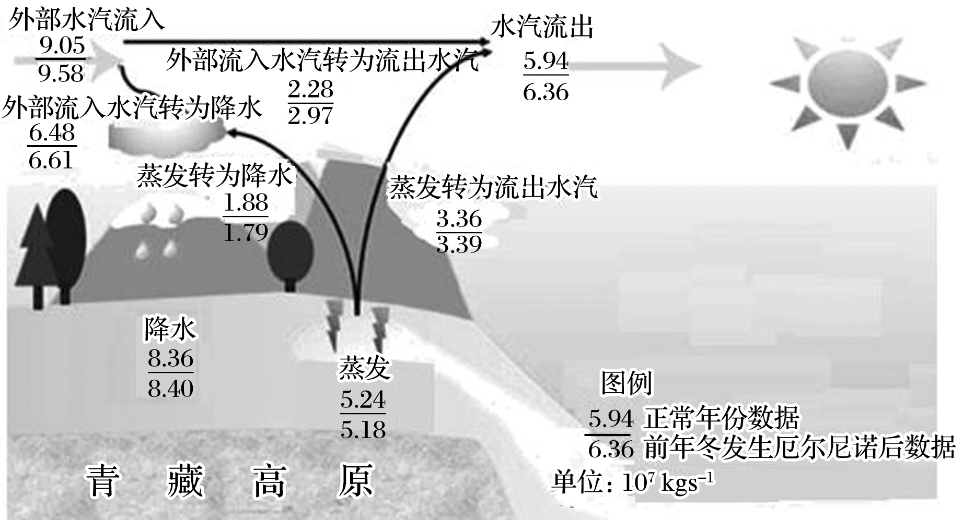

3．推测前年冬发生厄尔尼诺事件后，青藏高原夏季降水再循环率(　　)

A．变大 B．变小

C．不变 D．无法确定

4．在厄尔尼诺事件影响下，青藏高原夏季降水再循环率变化的原因是(　　)

①高压控制下，青藏高原降水减少　②高压北部的偏西风促进热带水汽向青藏高原转送　③多晴天，蒸发加强　④阴雨天增加，蒸发减弱

A．①③ B．②④

C．①④ D．②③

答案　3.B　4.B

解析　第3题，从图中可以看出前年冬发生厄尔尼诺事件后，次年流出水汽较正常年份增多，且蒸发转化为降水的水汽变少，所以夏季降水再循环率变小，故选B。第4题，从图中可看出外部水汽流入量增加，降水量增加，也可看出蒸发量变小，故选B。